附件3：
重修免听申请及审核流程
1、学生申请
学生登录本人教务系统，依次选择【考试报名】->【重修免听申请】，然后根据实际情况选择需申请重修免听的课程。
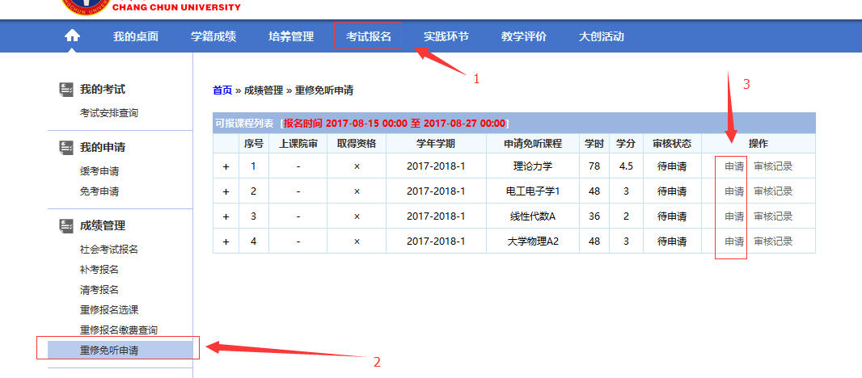
重修免听申请原则：只允许与校内其他课程产生时间冲突的开班和插班重修课程申请免听，单独辅导课程不允许申请免听。
根据上述要求：教师每周全部课程时间与学生全部冲突方可办理免听，任意一次课程不冲突则无法在教务系统申请。此类学生除冲突课次课堂学习任务课不参加外，其他教学活动和课堂学习必须全部参加。
根据学校要求，如下类型课程不允许申请重修免听：
（1）思想政治课：含各学院培养方案中马克思主义学院开设的全部课程。
（2）体育类课：含各学院培养方案中体育教研部开设的全部课程。
（3）实验实践类课：包含所有的独立设课实验、实习、实践课程。
学生在网上办理申请后，需联系相应任课教师和教师所在院部进行审核。
审核结束后，学生需及时登录教务系统查看审核结果。“审核通过”的课程学生可按照免听原则上课，“审核不通过”的课程学生必须完成所有教学环节，正常上课。无故缺课三分之一以上者不得参加期末考试。
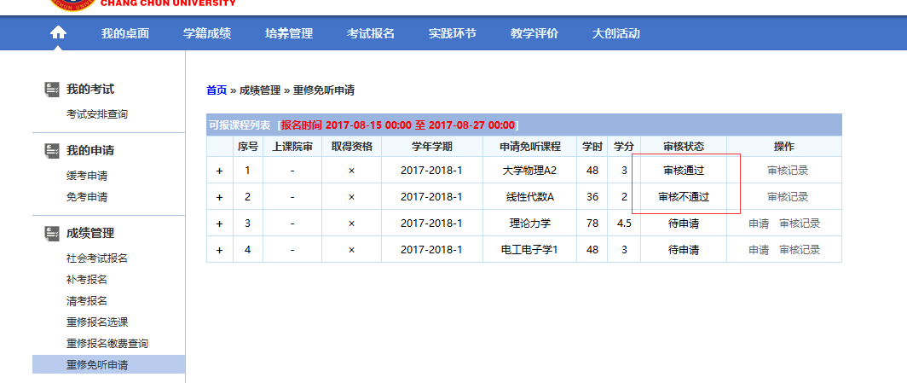
2、教师审核
有重修课的教师在“重修免听申请阶段”需定时登录教务系统查看学生免听申请情况。审核位置在【考务成绩】->【重修免听审核】，【审核状态】选择“待处理”可查看所有重修免听申请。
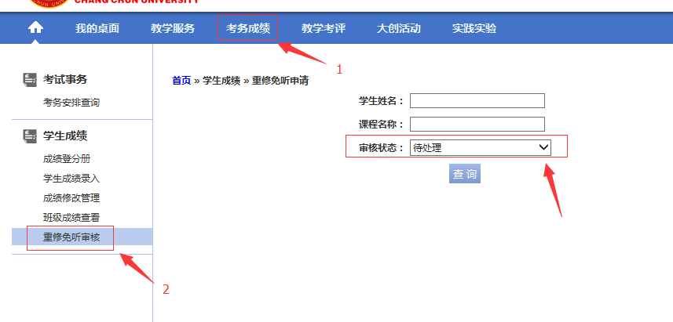
教师可根据相应课程讲授内容和授课安排决定是否允许学生申请免听。允许免听课程将由教师所在学院进一步审核。不允许的课程教师需合理安排学生的课程辅导方式。
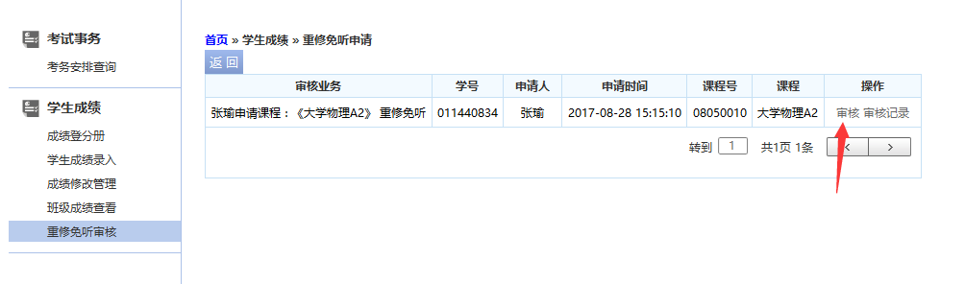
3、教师所在学院审核
教师审核通过后，需由教师所在院办进行审核确认。位置在【成绩管理】->【重修信息管理】->【重修免听审核】->【查询】,可查看本学院所有课程的免听申请和审核内容。
只允许学院对【审核角色】为“院办教务人员”的记录进行审核。学院可通过页面右上角【审核角色】为“院办教务人员”的筛选条件查看所有学院待处理审核记录。（【审核角色】为“教师角色”的，说明教师还未进行审核，应要求教师及时审核。此类申请禁止学院直接通过审核。）
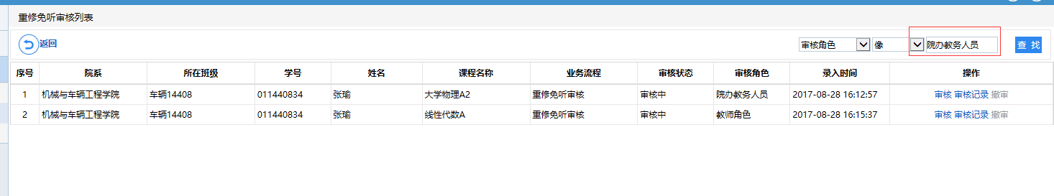
学院可根据学院自身要求或课程安排决定是否允许免听，或提示教师对课程进行复核。【审核通过】的课程将进入教务处进行审核确认，【审核不通过】的课程将返回到教师端，由教师进行进一步确认是否允许申请免听，【终止流程】的课程姜返回到学生端，禁止此课程再进行免听申请。
4、教务处审核
教师所在学院审核通过后，由教务处进行统一确认。此时学生需及时登录教务系统查看审核结果。“审核通过”的课程学生可按照免听原则上课，“审核不通过”的课程学生必须完成相应教学环节，正常上课。

